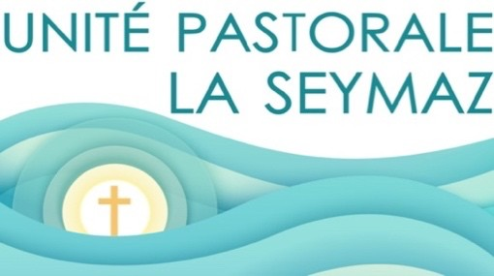
7-8 novembre 2026
32e dimanche ordinaire

Dans nos paroisses de la Région Voie Verte, chacune a son rythme, ses projets, ses préoccupations et ses habitudes. Pas toujours simple… surtout quand les agendas se remplissent plus vite que les journées ne passent! Nous préparons, nous organisons, nous anticipons.
Les enfants de Chêne-Thônex, par exemple, se préparent à vivre leur retraite en vue de leur première des communions. Un beau moment en perspective! Il y a toujours quelque chose à prévoir, une prochaine étape à ne pas oublier. Et c'est bien normal!
Mais les lectures de ce dimanche nous invitent à nous poser une question: à force de préparer demain, ne risquons-nous pas de passer à côté d'aujourd'hui ?
Alors, continuons à concocter nos projets, nos rencontres et nos prochaines étapes. Mais n'oublions pas de vivre pleinement ce qui nous est donné aujourd'hui. Car Dieu ne nous attend pas seulement au prochain rendez-vous inscrit dans nos agendas. Il vient aussi à notre rencontre, ici et maintenant. Encore faut-il lui laisser un peu de place… et ne pas être toujours trop pressés!

DATE | HEURE | ACTIVITE | LIEU
JEUDI 5 | 18h30 | Soirée mariale | Puplinge
SAM 7 | 18h | Messe | Puplinge
DIM 8 | 9h30  11h | Messe  Messe | Thônex  Choulex
MARDI 10 | 14h30 | MCR à salle St-François | Chêne
MERC 11 | 8h30  9h | Laudes  Messe | Thônex
SAM 14 | 17h | Messe | Thônex
DIM 15 | 10h  11h | Messe  Messe | Presinge  Vandœuvres
MERC 18 | 8h30  9h | Laudes  Adoration | Thônex
JEUDI 19 | 18h  18h30 | Adoration  Parole et Communion | Puplinge
SAM 21 | 10h  18h | Messe des 1es communion  Messe | Chêne  Puplinge
DIM 22 | 9h30  11h  14h30 | Messe  Messe  5e Table du Partage | Thônex  Choulex  St-Paul
MARDI 24 | 18h | Adoration  Parole et Communion  19h QUO VADIS | Choulex

Les 7 et 8 novembre & les 14 et 15 novembre: pour la paroisse.
Les 21-22 novembre: en partie pour le Séminaire diocésain à Fribourg

AGENDA pour notre UP & Région

Mardi 10 novembre, dès 14h30 dans la Salle St-François, rencontre du MCR: échanges puis messe à 15h30, collation en conclusion.

Les Cafés-Bible continuent à St-Joseph, les mercredis 11 et 18 novembre, de 18h à 19h. Thème de novembre: la mort dans les Evangiles.

Samedi 14 novembre, pour les catéchistes de toute la Région pastorale Voie Verte, rencontre de 9h30 à 12h à Ste-Thérèse: convivialité, formation et échanges d'expérience. La même chose sera proposée le 19 novembre de 18h à 20h30 au même endroit.

Mardi 17 novembre, de 14h à 16h, lecture en groupe de la Lettre aux Ephésiens à Thônex. Info: Alain 077 493 03 76.

Dimanche 22 novembre, 5e Table du Partage… à la rencontre de la communauté ukrainienne.
Rdv à 14h30 à St-Paul pour la Divine liturgie, dès 16h, un temps de fête: danse, chants, buffet.
Fin: 17h30.
Formation continue grâce aux Dominicains

Nous sommes reconnaissants aux Dominicains de St-Paul de nous offrir le programme suivant pour se former un tant soit peu, pendant toute l’année.

Frère Didier anime la Lectio divina le mercredi à 20h15, les 18 novembre, 20 janvier, 17 février, 17 mars, 14 avril, 19 mai et 16 juin.

Frère Nicolas-Jean propose un parcours de (re)découverte des sacrements, vecteurs de la grâce, 8 jeudis à 20h15. Prochain rdv : le 26 novembre (confirmation), 28 janvier 2027 (eucharistie), 25 février (onction des malades), 18 mars (pardon), 29 avril (ordre) et 10 juin (mariage).

Frère Didier poursuit ses rencontres « De quoi parliez-vous en chemin ? », le jeudi à 20h15 : le 3 décembre, 7 janvier, 4 février, 4 mars, 8 avril, 13 mai et 3 juin.

Frère Jean-Michel propose une série de rencontres mensuelles, Bible en main, à la découverte de l’évangile de Marc, dans le parcours « Splendeur de l’Evangile », le mercredi à 20h15 les 9 décembre, 13 janvier, 3 février, 10 mars et 28 avril.

